Дата : 04.02.2022р.
Тема:
Підготовка до школи: «Сміливий Рак «Р». Самостійне і хорове читання. Закріплення вивчених літер. Утворення складів і слів з вивченими літерами.»
Мета
Навчальна: ознайомити учнів з малою друкованою та рукописною буквою р, навчити її друкувати і писати ; формувати вміння читати й писати склади та слова з буквою р;

Розвивальна: удосконалювати вміння орієнтуватися в сітці зошита, писати ручкою, списувати слова; розвивати спостережливість, уміння аналізувати, порівнювати, розрізняти значення багатозначних слів, розповідати за малюнком; розвивати мислення, увагу.
Виховна: виховувати старанність, охайність.

Англійська мова: «Назви шкільних предметів.»
Мета
Навчальна: активізувати раніше вивчений лексичний матеріал, удосконалити вміння учнів вести діалог на тему мої шкільні предмети.
Повторити й активізувати лексичний матеріал теми.Повторити вивчені раніше літери. Поглиблювати знання учнів про необхідність англійської мови; сформувати розуміння особливості свого мислення, збільшення пасивного словника дитини.
Розвивальна: Розвивати лексичні навички та навички мовлення; формувати в учнів вміння переключатися на різні види діяльності; розвивати творче та логічне мислення, увагу, уяву учнів в умовах гри; розвивати різні види пам’яті (слухову і зорову), мовну здогадку, мовленнєву реакцію, навички імітації.
Виховна: Виховувати почуття ввічливості, чуйність у стосунках з товаришами, культуру мовлення; виховувати самостійність.
Тривалість: 4 години.
Місце проведення: Viber.
Хід заняття
1 група

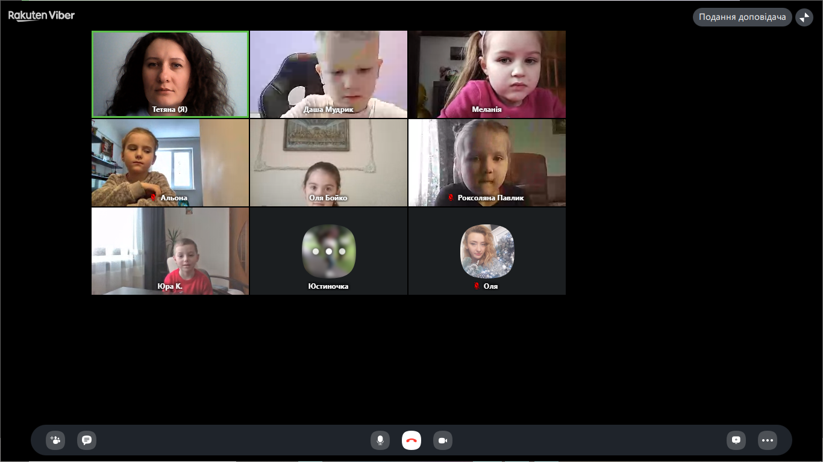

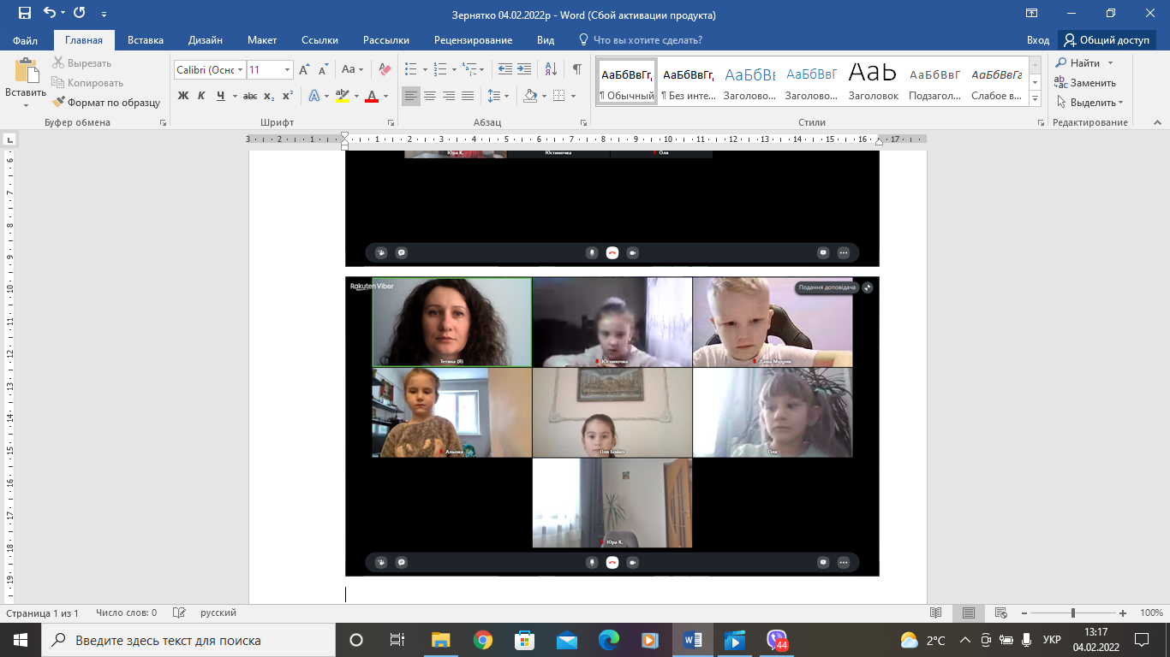
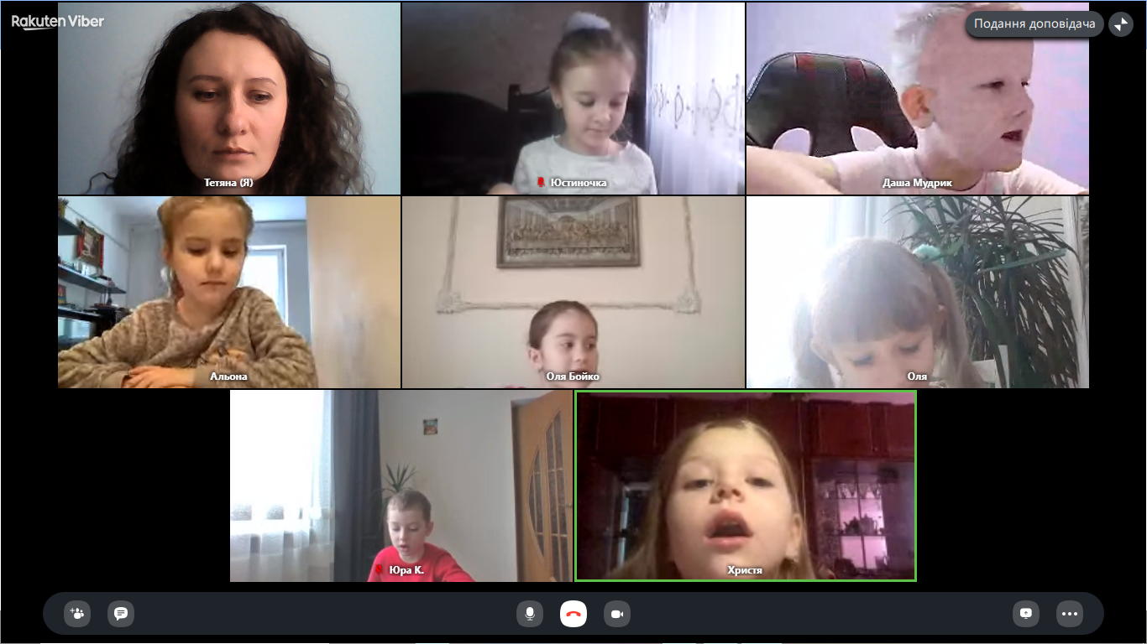
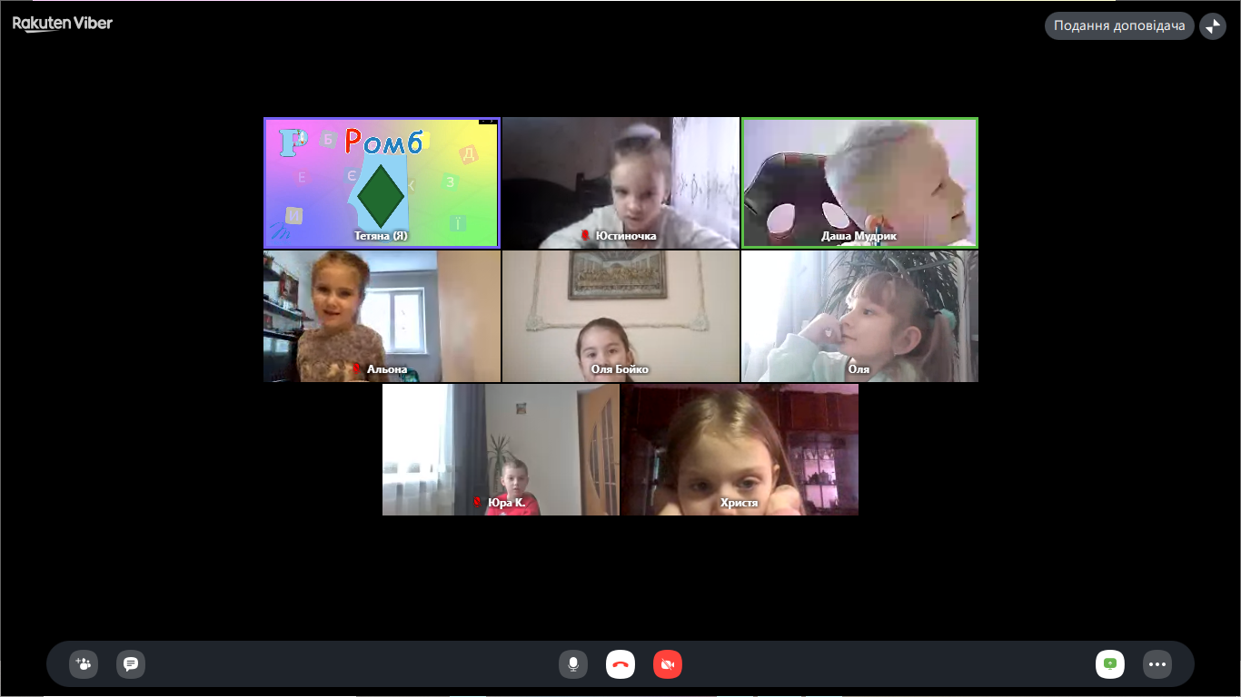

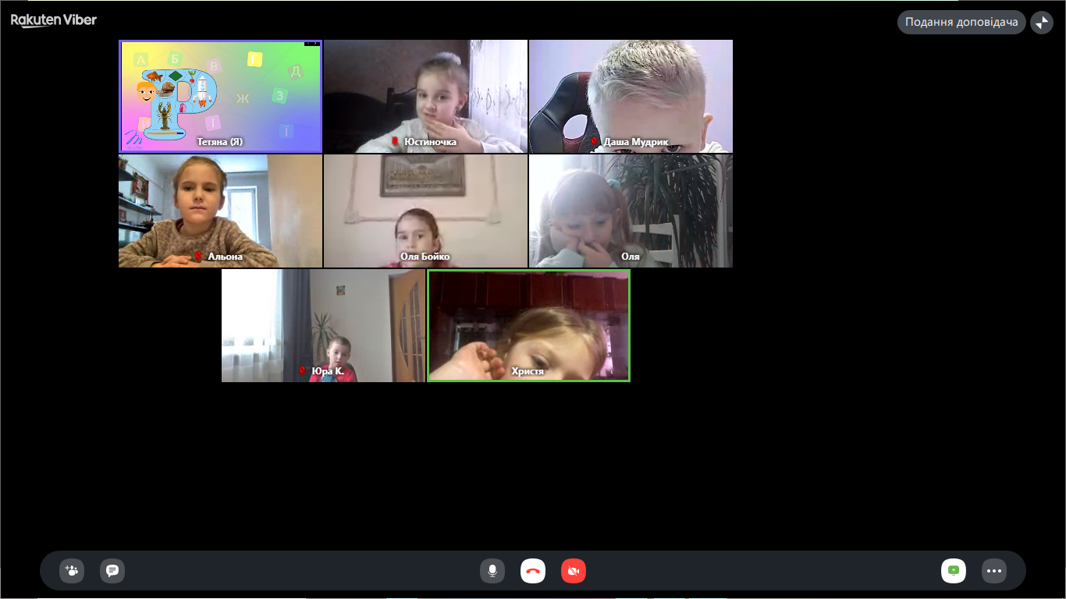

2 група
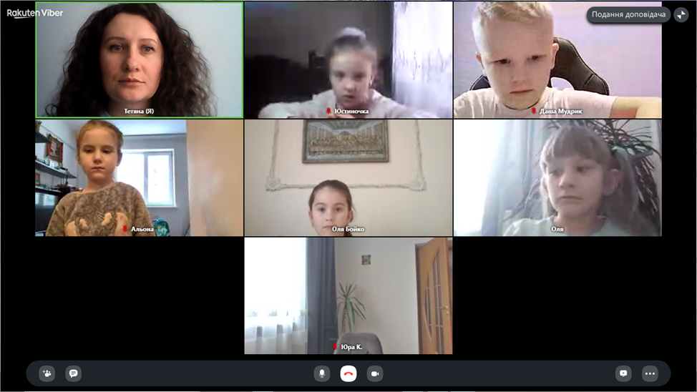
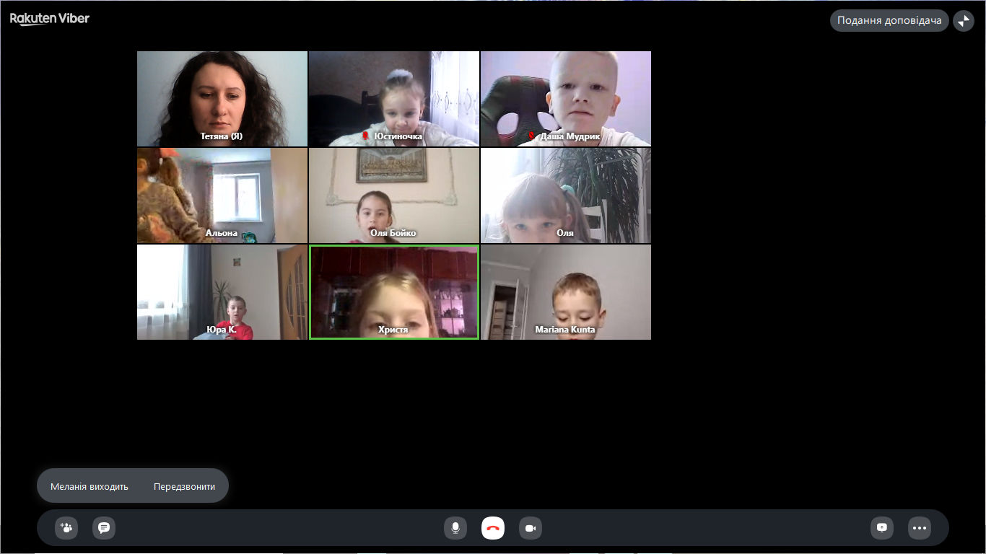
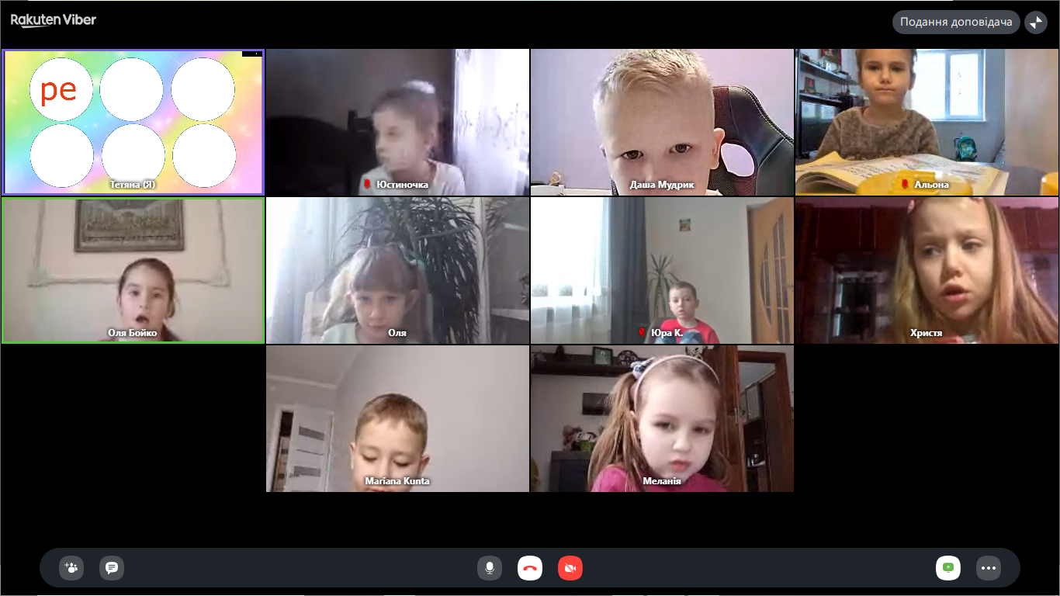
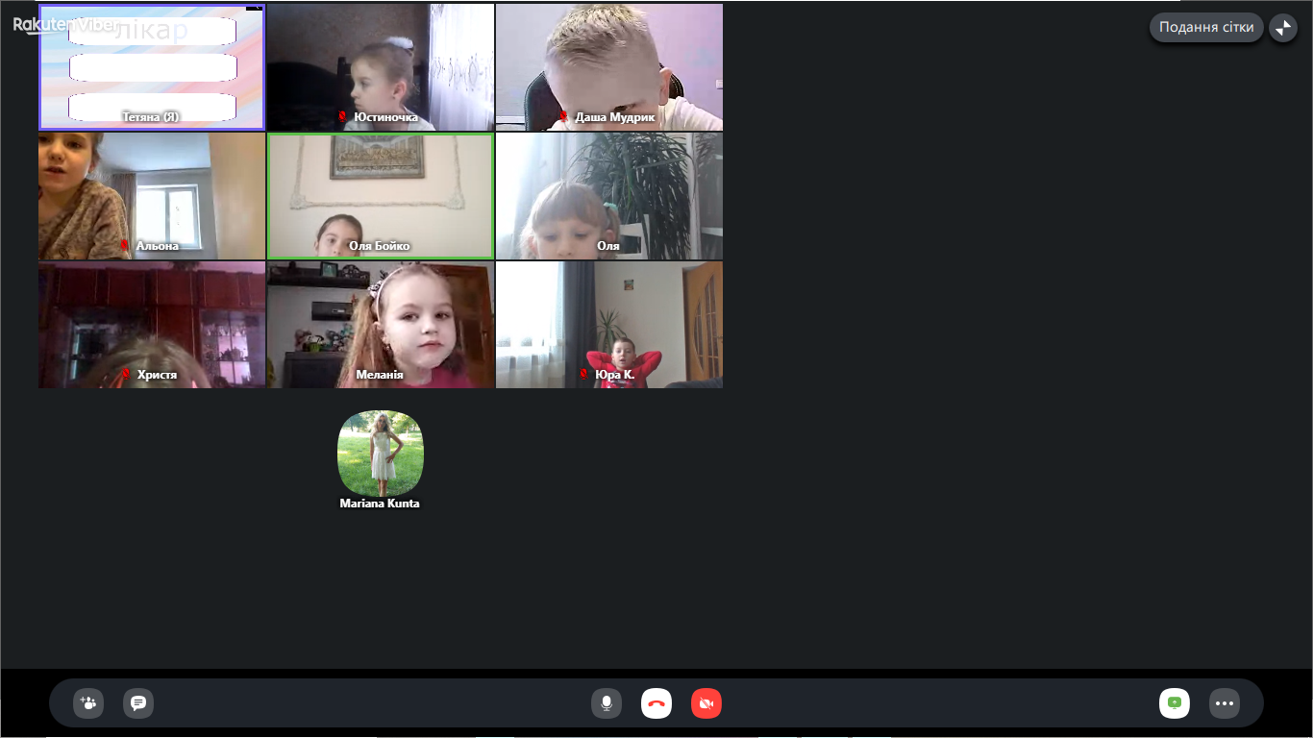
Домашнє завдання: Подивити відео з буквою Р. Прочичати в букварику, і виконати завдання в зошиті з розвитку мовлення (з хлопчиком), написати друковану букву Р. З Англійської мови: вивчити слова у Зошиті Мої перші слова тема My classroom. Прослухати аудіозаписи.
Домашнє завдання за 01.02.2022р.
1 група
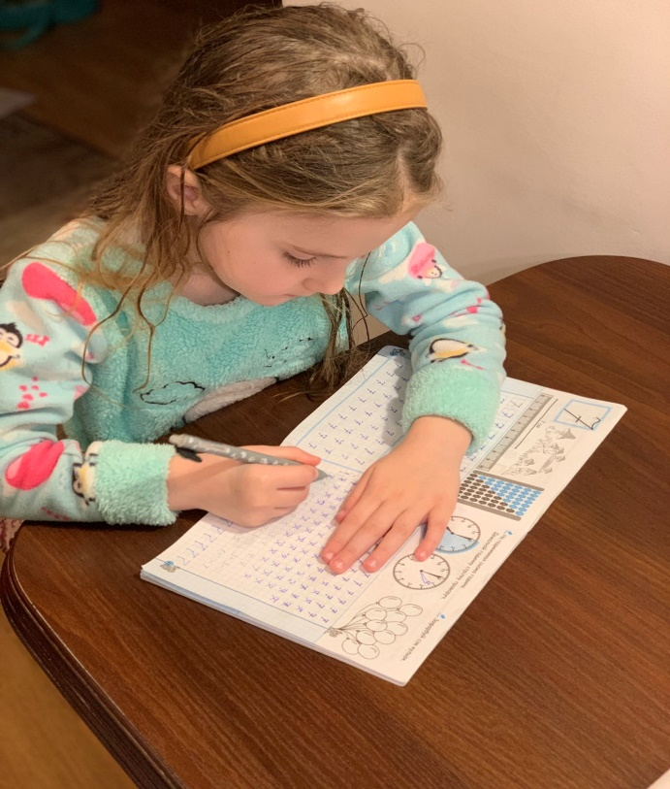
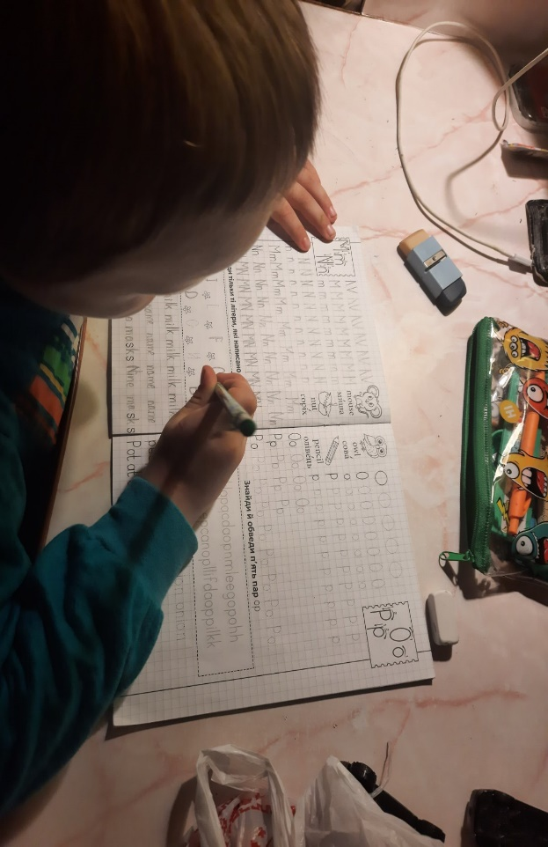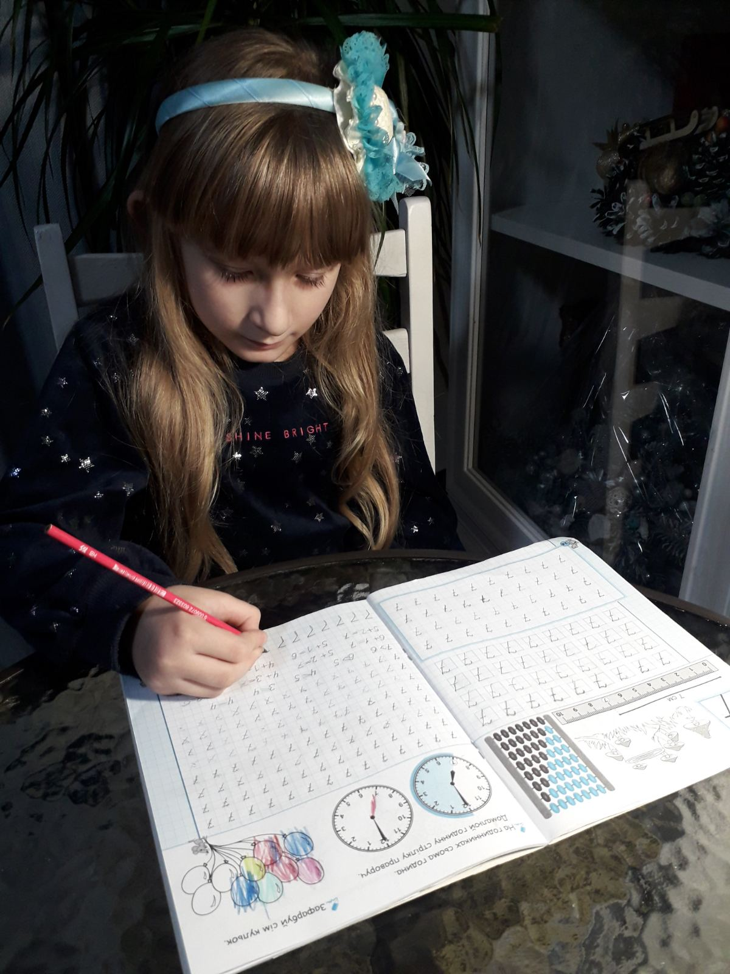
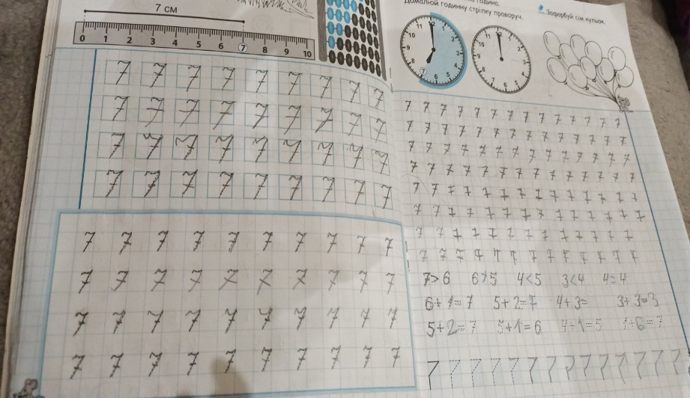
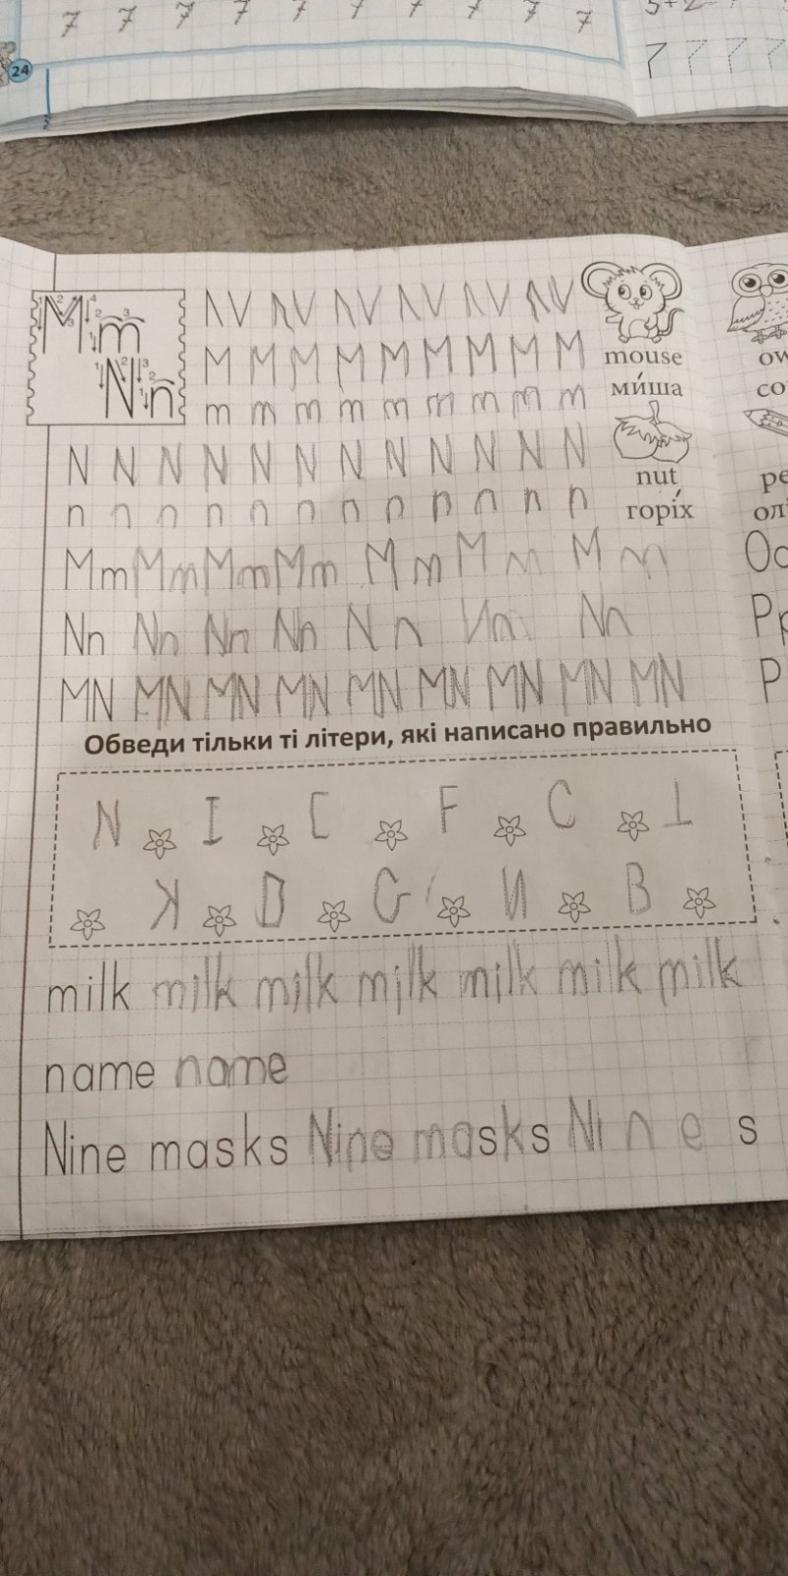
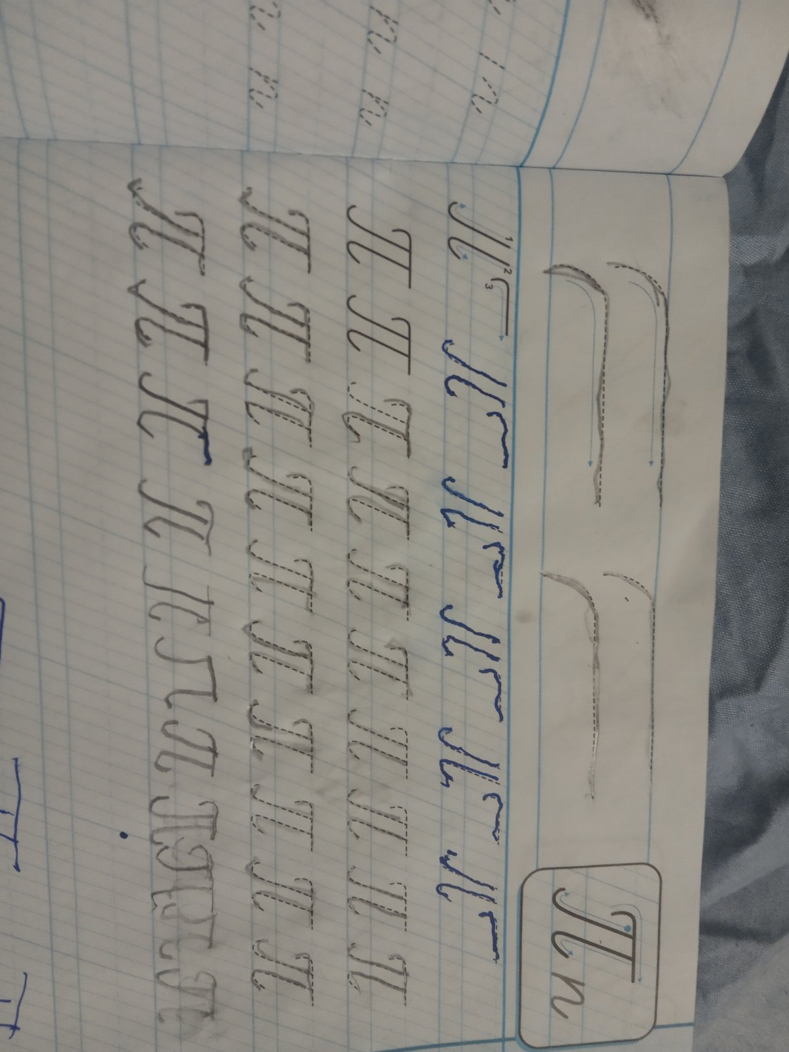
2 група
